1. **申论题型概括**

第一次考试看过的案例太少，概括面太窄，且没动手写过。导致遇到题目不知道怎么回答。

申论所有题型共六大类，每大类又可细分为几小类，如下图所示

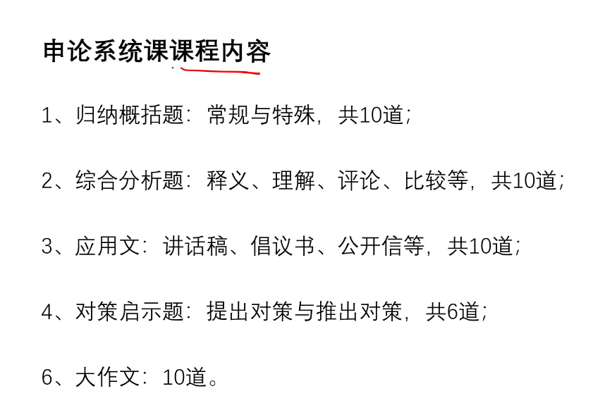

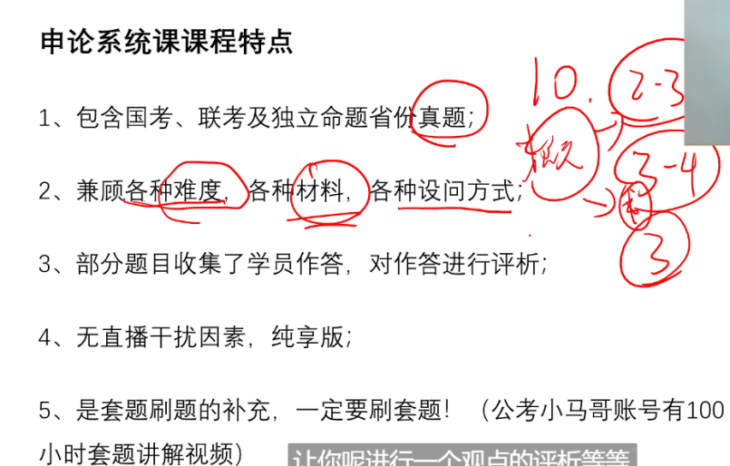

1. **申论做题原则**
2. **申论是客观题！！**

前四题百分百的客观题（归纳部分需要自己去措辞，但正确答案是客观唯一存在的，不存在两个含义不同的正确答案，顶多是含义相同表述不同。），大作文顶多是在小想法上有点主观，其论点，立意是客观的（并非是可以多选的，这个单选具体的意思是什么，题目必须完全一致?还是说方向一致，可以略微偏一点点）（25年江西县乡大作文的论点、立意是守正创新？从哪得出的？我不明白。难道就没有其他立意了么，如历久弥新 ）

1. **把握好原则性与灵活性**

如这题说了是根据材料一写概括归纳，那材料一和概括归纳就是原则。

可能A省说写300字，B省份说写200字。那这就要灵活处理，将要归纳的东西全画出来，分个优先级，B省份更注重归纳概括优先级更高的那些。（怎么判断优先级高低？暂时还没发现，是舍弃要点还是概括的时候少写点字。要点不能舍弃，只能概括的时候舍弃一些了）

~~考试的时候就遇到了这个问题，感觉材料太多写不完，或要点太少，字写不满~~

~~一个是做题太少，也不好预估几个要点能刚好写满字数（导致多写或者少写要点）~~

~~一个是没经验，没去区分要点的优先级（造成要点太多写不下，或忽略了一些优先级低的要点，导致不够写）~~

今后写题，同一道题可以试试多种写法，字多的写法和字少的写法

那有没有可能，在解题时，解题格式也存在灵活性，如25年县乡卷就遇到了，好像中间有道题我不知道要不要写对策（这个不知道）

案例四的小马哥的答案的解题思路就不符合之前几个案例总结出的规则，归纳并没有按照所圈定的内容进行归纳，而是扩展了一些材料中看似无用的东西。分的部分也没进行概括，而是直接归纳。 我判断案例四是特例，在达到境界三之前，优先使用规则进行做题

1. **申论需要储备，但不是关键**

储备主要包括政治相关（政治理论，政治热点），语文文学等

有用，但也不是特别重要

注：学好申论最关键在于动手写！！！，光看是不行的

得写完对答案，分析总结。而且可以锻炼写字速度和美观

1. **考试大纲（帮助其实不太大）**

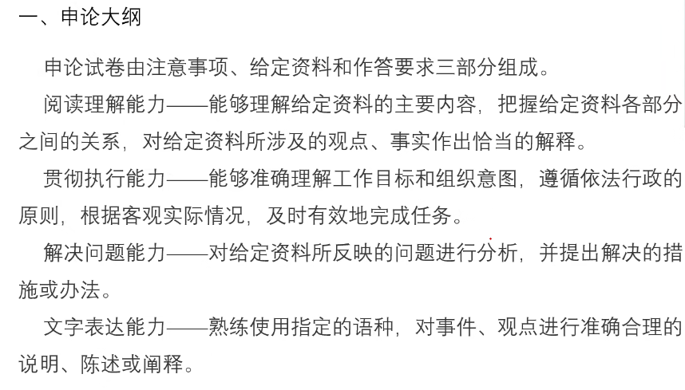

1. **解题技巧**
2. 时间分配

大概按分值的比例来大概分配，反正别墨迹，尽量快一点。大作文比较重要，多留点时间（写不完，写的不好就麻烦了）

1. 格式细节

25年省考就纠结， 1.是写一格还是两格。写一格算了，怕不够写，也美观些

每到新的点，要不要换行？换行后写到规定字数，算不算字数合理（算）

归纳概括一般新的观点不另起一行，连着写，带上序号即可。除非另启一行大大增加答案层次，且不占用过多空格。总之优先不分行，灵活处理。

1. 写申论的重点技巧

①看作答要求

明确材料和问题的对应关系

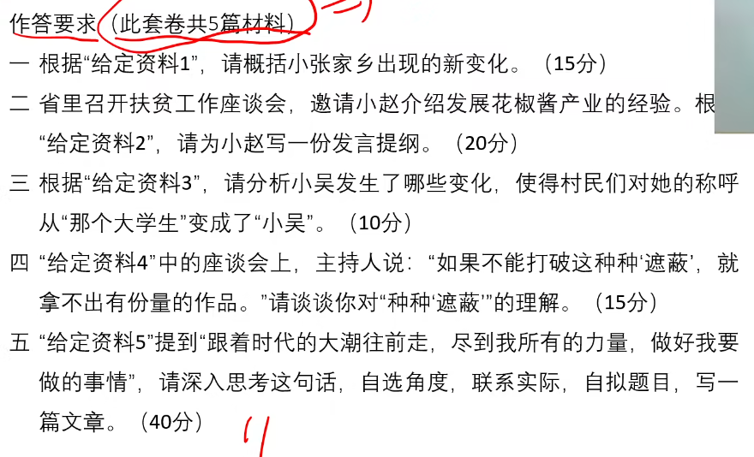

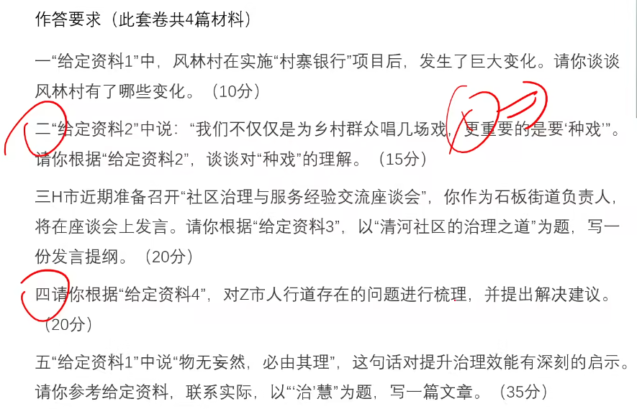

第一篇作答要求很常规，每个问题对应一则材料，一一对应。

第二篇需注意，第五题明确提到资料一，那无疑问，材料一需要参考。

但材料一中只是引出“物无妄然，必由其理”，材料一中会提到这句话对提升治理效能的启示吗？或许会，或许不全，或许很模糊。此时，如我们只根据材料一来作答，那岂不是变成主观题了？要知道前文明确，即使是大作文，也绝大多数是客观题！！所以该思路不太对

仔细观察，材料三中，提到了治理之道。且是写发言提纲，则材料三中必然对治理进行了不少描述。或许可以从材料三中得到一些东西。这样也比较符合客观题的做题规律

当然了，材料二四会不会包含一些需要的内容（这也是申论客观题的考察点应该，读者客观的将材料中相关的内容都用上用好），这个光从题目无法看出，需要具体深入材料

**总的来说，拿到试卷第一步应该是分析题目和作答要求。得出以下三点**

**确定范围，确定内容，确定要求**

**范围是哪些材料，**分析题目和材料的关系，是简单的一对一，还是可能存在一对多，多对一。一般大作文才可能涉及一对多，写小题时多思考大作文的要点，看是否能用上。

**内容要写什么，**是概括还是对策，还是发言稿。概括的话是概括啥？

**写作要求是什么，**一般是字数要求，如有其余要求也可写上

除以上两种作答要求外，还有一些其他形式的。后面遇到了再具体分析

②看分值

可判断答题时间

可判断题目难度，分值少的一般简单（不要过度思考，不会考的太深入）。如占分较多，则多想想。如第二篇作答要求的第一题只有十分，十分之一的分值，按理应分配18分钟，但小马哥建议5分钟搞定。我25年省考，第一题就用了很久（没做过真题，只听说申论不缺时间。且被旁边人影响，他们也做的很慢）

1. 注重小题

大作文虽然分多，但它的拉分空间肯定是比不上其他小题的总和的。所以小题尽量多拿点，争取每道小题都80%以上。

1. **做题流程**
2. **分析题目材料**

分析题目和材料，得出范围，内容和答题要求

1. **Xxx**
2. **归纳概括题**
3. **做题准则**

**①问啥答啥，有啥写啥**

问什么就回答什么，完全按照作答内容来。不符合作答内容的材料部分不要。

回答时只写材料中有的，不要随意扩展。只根据材料中有的来判断是否符合作答内容，不要随意联想、推测。尽量使用材料中的原词原句

**②理解语义，技巧辅助**

技巧那只是辅助或增加效率的，具体材料的含义是啥，材料内容符不符合作答内容，题目问的是啥，还是得看文章的语义。第一次学主旨分析就只靠技巧，结果很惨

因为技巧是从实际中总结抽象出来的，很难有技巧能同时满足所有情况

**③读出层次，找对大哥**

也就是找重点，有点类似于言语理解中的中心思想（提取主干）。

将材料转为答案，就是将选中的、相关性很强的材料的主干提取出来

一般归纳概括是总分结构，主干中的重点（也就是大哥）（也就是主干是围绕什么来写的）最好写在总里面去

碰到字数要求特别低的，且要点数又比较多的。那就灵活处理，不一定主干整体都要保留，保留最重要的部分即可。

**④书写规范，形意结合**

例如分4段写，每段的结构都类似，这就是形。一般每个分点，第一句是总结性的，接下来是~~解释和细节性的~~次总结性或细节性的（总分结构）

材料2给的ai的答案就很标准

**注：概括、归纳的异同。**

概括是由具体到具体，提取句子中的关键点，呈现核心内容。

归纳是由具体到抽象，将一类东西归纳、抽象到一个分类或一个体系。

**~~所以答题时，前面的一般是归纳（或全局性的概括）（注意，最好格式，字数一致，这样才能拿最高分）（含义要包住后面的概括，所有概括的点都可以被归纳到归纳里），后面的是略明细的概括！！~~**

**注：答案的结构**

**20250529改：字数允许的情况下，答题时，前面是总，总是归纳的几率更高，但不一定，也可能是概括。后面是分，分可以是概括也可以是归纳。**

**总的层级肯定比分高，总的层级最好是和作答内容天然关联性尽可能的高（如案例4中，作答内容是 获得十佳的原因 。此时答案 获得领导，同事，村民认可 的天然关联性 比 积极工作，努力学习。说话通俗，开展培训。 要高。同时前者的层级也比后者层级要高）。总的最高层级要来源于材料，如材料中没提到，不要擅自拔高层级，不然很可能被判脱离原意**

**（是否层级越高，关联性就越高？）应该不是，层级应该高到能很好的回答作答内容，且各个总之间高度协调，高度一致，给人一看就很有条理，看了一眼就大概能把所有总的部分记下来。例如案例四，总 是 获得领导认可；获得同事认可；获得村民认可。这几个总高度一致，看一眼就能把所有总都记住下来。 相对而言， 积极工作，努力学习。说话通俗，开展培训。 虽然字数一致，看起来很规整，但是看一遍下来，并不能记住这十六个字。因为每个要点之间除了字数相同，就没啥共同点了，不利于记忆。**

**当然了，总的最高层级取决于材料中提到了的非全局性总的最高层级。各个总之间是否能做到高度协调，这个得看情况，不是每题都支持。  
 分的层级主要取决于总的层级。分的主要作用是用来解释总的，一般来说层级比总略低一点就行。如总是 获得领导认可， 分为 积极工作，努力学习 比 打卡次数超过规定、学会当地特色气候 天然关联性更强，因为层级下降的更少。（一般来说，是先讲努力学习，然后带上例子——学习当地气候最合适。但如果字数限制，只能二选一的话，那选前面的更好一点点。因为学习气候是努力学习中的一部分，努力学习给领导的意思中，就不只是局限于学习气候了，因此说努力学习 -> 获得领导认可 天然关联性更强）**

**注：评分标准，主要是按点拿分（提到材料中的点或关键字），但想拿高分，形还有整个答案的合理性，条理性也得到位**

1. **做题步骤**
2. 将材料中相关的部分标记出来

要符合作答内容。

注：某些简短，抽象层次高，概括性强的可能也是，或许可以当全局总。

1. 根据标记的处数，得出要点数量，计算得出大概每个要点多少字

要点是按语义来分的，但通常不同物理位置的材料语义也不同，不然显得整篇文章有点啰嗦重复。如遇到确实两个不同物理位置的语义基本相同，那确实得合并成一个要点处理。

20250529增：有时候不同物理位置的材料语义确实不同，但也可以将其几几归纳到一个抽象层级更高的要点。如材料中提到了这更高层级的要点，且拔高总的层级后，各总之间不仅字数，连内容、含义也高度协调、一致了，那就可以且需要这么干。

1. 根据每个要点大概的字数，判断每个要点应该怎么写（概括的精简程度）

通常来说，每个要点能分到60字左右。此时一般是总分结构，大多是归纳（也可能是全局性的概括）和概括结构。

如要点较多或字数较少，此时可精简概括，去掉非必要的概括内容。 如字数更少，则确保要点都在的基础上，只保留最核心，最能概括和体现要点，最具有代表性、整个要点材料最终想描述的东西。具体保留多少，按字数要求灵活决定。

1. **案例**

**案例1**

请根据给定资料1，概括小梁改善杨家村人居环境的主要做法

要求：全面准确，简明扼要，条例清晰，不超过200字。

材料1

杨家村是深度贫困村，经过几年的努力，村里绝大多数贫困脱贫梦为了稳定增收，杨家村决心借助山清水秀的景致发展乡村旅游2019年年初，在政府和帮扶单位专项资金支持下，杨家村的美丽乡村项目顺利开工。水泥道路通村入户，古建民居修葺一新，竹木栅栏、青石台阶小桥流水的景观设计，让这个昔日的深度贫困村华丽转身，好似世外桃源

村里漂亮了，可是人居环境却是个“老大难”。远远望去村容村貌焕然一新可是走进老百姓家里一看，庭院乱堆放、杂物遍地是。以前村干部也多次上门做工作，但是群众认为这是自家的事，村干部管不着。关键时刻，省建筑工程集团公司的驻村第一书记小梁发挥聪明才智，为村里“量身设计”了一套解决方案。

8月的一天，一场“积分兑换心愿，勤劳改变习惯”的文明习惯养成活动在杨家村拉开帷幕。小梁和村干部一起向村民征集有关家居环境改善的“微心愿"，并精心设计了十项涵盖个人卫生和居家环境的评分细则，每周公布评分结果，最终按照积分排名兑现前20名的"微心愿”（小梁改善人居环境的做法）。“我们想通过'微心愿"来激发村民的内生动力，帮助大家养成好习惯，形成新风尚。"小梁说。(前一画线句的目的，是题目要的内容)

很容易看出这段是我们要的内容（完全符合作答要求中的内容），但具体怎么归纳概括的回答？

村民们纷纷讲出了自己改善家居的愿望。“要是有台大彩电，忙完一天的农活，就可以陪孙子看动画片了!”村民张大娘说。“要是有台大冰箱，我家就能天天吃到新鲜饭菜了!”村民张伯伯说。（村民的改善家居的心愿） --------他们的这些心愿，配上摄影师为他们拍摄的生活照，被制成精美的海报，张贴在村里醒目的位置。其中一张海报是65岁的唐大妈笑呵呵地在做针线活。“在整洁、干净的屋里做针线活儿，我心里那叫一个美啊!"海报上印着两行大字，这是唐大妈的感言。看着邻里乡亲竟然也能像明星一样登上如此精美的海报，村民们的荣誉感更强烈了。（已改善家居环境的家庭登上海报。这是一个行动、做法。但这是不是小梁做的？是不是改善人居环境的？这个还不确定，好像不能合理推出。暂时把这个定为优先级比较弱的点） 为了督促村民改变卫生习惯，实行有奖举报制度发现谁家乱倒垃圾可以向村委会举报，调查属实的给举报者奖励一袋面粉。在大家共同努力下，改善家居环境一时间蔚然成风。（是行动、做法，可以改善人居环境。那是不是小梁做的？不确定） 小梁说，几个月来，从锅碗盆、个人起居，到房前屋后、禽畜养殖，杨家村变化很大。

一、分析作答要求

范围：仅材料1

内容：小梁 改善 杨家村 人居环境 做法

要求：不超过200字（其余都是废话）

1. 分析材料

在读到人居环境是个老大难前，内容大概过了一下，知道大概讲的是贫困村脱贫、建设的事情。不是我们要的 内容 。可以先忽略。

为啥？水泥道路，古建民居等难道不是人居环境吗？因为这些没有体现是小梁改善的。且第二段写了，虽村里漂亮了，但人居环境是老大难，进一步说明人居环境指的不是前面的那些东西。

在提到第一书记小梁之前，老大难之后，讲的是人居环境不好以及整顿困难的情况，看起来应该是为了引出后面的改善环境的做法，并不属于我们要的 内容，可以先忽略。

第二句红字就完全符合内容了，小梁有，改善杨家村人居环境，通过前面的 关键时刻（人居环境差且整改难）+ 设计解决方案可以合理推出

1. 是
2. 是

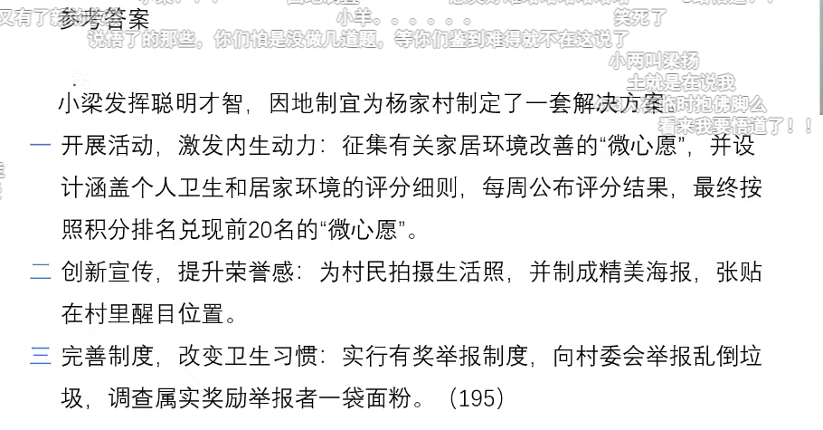

**为什么答案里有个总？因为材料里有。不写这个总的话，材料的第一段红字就会落空。如果材料里没有，那写这个总就是画蛇添足，因为并没有什么实质性的内容**

**案例2**

1.根据“给定资料一”，请你谈谈老马是怎样“当好基层这根‘绣花针’”的。要求全面、准确、有条理。不超过200字。

材料1

上午9点不到，“老马工作室”的门口已经排起了长队。“我们小区消防栓不出水、电梯天天出故障，您可得给评评理。”“啥情况?你们先说，我记一下。"老马笑着掏出随身带着的笔和本，开始了一天的工作。（看起来是老马当好绣花针的做法，但此处只举了个案例，感觉没下面的重要）

（这个动作很少，动作也十分平凡简单，而且篇幅比下面几点也要少很多。凭感觉，这句话的作用就是引出下文而已，不配出现在答案里。

那为啥上个案例中的 “小梁发挥聪明才智，为村里“量身设计”了一套解决方案。” 要写在答案中，这句话不也是动作很少，篇幅比下面几点少很多吗？

因为上个案例中的这句话相对于下面的几点，是总结性的话语，是总。总本来就是概括性的，简短的，所以把他作为总写在答案里是合理的

而本材料中这句话明显不是总，是和下面三点并列的分）

老马是街道首席调解员，也是全国人大代表，做了30年的调解工作。“老老少少都叫我'老马’。去年两会上，习近平总书记也亲切地喊我'老马，让我又惊又喜!总书记握着我的手说，老马讲得好，接地气，很结合实际。"老马乐道，"总书记还说，基层工作就是上面千条线、下面一根针，必须夯实基层。我们需要千千万万像老马同志这样的基层干部。（介绍老马的身份背景，以及总书记对他的评价，与作答要求的内容无关。 且总书记说的一些做法，是大家以后因该怎么做，而不是老马的做法。）

去年，老马接待群众600多人次，有家长里短，有邻里矛盾，也有基层治理中的-些问题。（介绍接待情况，怎样当好？没体现）接待群众是门“技术活"，不仅要真诚待人，还得对政策烂熟于心。"当好基层这根·绣花针’，状态要投入，本领得过硬，我一天都不敢怠慢。”虽已年过花甲，老马仍每天坚持学习3个小时。30年来，老马成功调解矛盾纠纷2000多起，写了160多本、520多万字的工作笔记。

用主旨分析的中心思想方法来分析

以上概括为 接待群众除真诚还需熟悉政策 -> 每天学习3小时以锻炼过硬本领 -> 30年调解海量纠纷，完成海量笔记

最后一段好像不太属于怎么做好，只是一个做完的结果

坚持学习，习得过硬本领。每天学习三小时，~~掌握过硬本领（没提到政策烂熟于心），~~熟练掌握政策

把主干里的东西都提到了，真诚按中心思想的方法来分析，是不属于主干的

一天下午，老马接待了一对夫妻，女的一说话就哭起来:“老马，我和他是没法过了。"原来，两人从农村进城打拼多年，生活富裕了，但矛盾也多了。老马一边安抚一边分析:"为什么穷的时候没有什么矛盾，富了反而矛盾多?说明精神贫穷，有短板。”一个小时的交流后，两人带着笑容离开，与来时相互指责的样子截然不同。“时代不一样了，老百姓生活越来越好，大的矛盾冲突越来越少。基层调解，更多的是要做好思想政治工作，做好情绪疏导和心灵抚慰工作。"老马总结道，“我不一定能帮助所有人解决问题，但我要尽最大努力帮大家都解开心结。所有的矛盾，只要用心去调就有解。调解常常不是说服了群众，而是感动了群众。

疏导情绪，抚慰心灵。尽最大努力解开大家心结，~~尽最大努力感动群众（）。~~用心调解，感动群众

看完小马哥后调整：前面的总不是主干中的重点，调解才是。思想政治工作，情绪疏导心灵抚慰，解开心结等，都是调解的做法。而调解又是当好基层绣花针的做法，所以这段的重点是调解

用心调解。做好思想政治工作。疏导情绪，抚慰心灵。尽力解开心结，感动群众。

为啥总是用心调解，而不是简单的调解？这段话中，只要用心调就有解，凭感觉也是一个要点，不能忽略，但有不好写在分中，因为不是做法。（其实也可以，虽然这句话此处是老马的观点、总结，但他平时肯定也是这么做的，也可以合理转换为做法--用心调解。但和总重复了，所以融入总去）写在总中，就比较合适了。

老马这根与时俱进的“针”连得巧、织得密、缝得牢。多年来，老马给自己立下了接待群众的24字规矩:起立迎接，请坐倒水，倾听记录，交流引导，解决问题，出门相送。"工作室要成为一个温馨的驿站，群众只要来了，就要努力让大家愁脸进来笑脸出去。”有事没事找老马聊聊的人越来越多，老马总是笑脸相迎。有时，一些群众会问老马:"你是什么职务、什么级别?"“职务和级别都不重要，重要的是--我是你需要的人。”这就是老马的回答。

打造温馨工作室。起立迎接，请坐倒水，倾听记录，交流引导，解决问题，出门相送。努力让大家愁脸进来笑脸出去，对待大家总是笑脸相迎

“我就是想来跟着学、跟着做。"22岁的小温大学毕业后到社区工作，听完老马的一次宣讲后，坚持来“老马工作室”实习。来老马这学习的可不仅仅只有小温，街道的社区综治干部每年都要来“老马工作室”学习一个月以上。老马培养了不少善做调解工作的“小马”。73岁的老党员老齐也经常来工作室找老马，他对老马说:“我年纪比你大，但我也是'小马’，按照你的方法，我成功劝阻了小区里很多不文明行为呢!”在众多“老马”和“小马”的共同努力下，当地的各种矛盾纠纷逐年减少。

老马培养小马（该段的核心内容）。符合答题内容 老马 当好 基层 绣花针 吗？

根据问啥答啥，有啥写啥的原则，并不符合

仅仅是培养了人出来而已，对基层并无好处。就算提到了老齐按照老马的方法劝阻了很多不文明行为，也不行，只能证明老马一个人在基层奉献，并不能推出老马培养小马 -------------------> 老马培养小马就是服务基层（基层绣花针） 小马服务基层

此处缺少桥

但文中提到了 “在众多“老马”和“小马”的共同努力下，当地的各种矛盾纠纷逐年减少。” 那这个桥就被补上了。此时老马培养小马这个主题（大哥）就 能合理的符合作答内容了。

并无直接关系好像，并没有对基层做什么。

虽然应该能推出老马培养小马，然后更多的马对基层进行治理。间接有利于基层。但有点过度引申了。 作答的内容是 老马培养小马这个动作，并没体现出来 绣花针这项。当提到各地矛盾减少，才体现出来了（有啥答啥）

根据原则，这个题是百分百的客观题。所以不要过度施加自己的主观判断，如文中只提到了老马培养了不少小马，文中是只到“但我也是小马”这里。那我认为这个应该不算，因为不能证明此举对基层有啥好处，不符合有啥写啥。我是这么猜测的

就算提到了我成功劝阻了小区里很多不文明行为呢，那也只能说明一个小马的案例，支撑不足，如写到了在众多“老马”和“小马”的共同努力下，当地的各种矛盾纠纷逐年减少。那就很能说明问题了。说明培养小马，是很有用的。但如果没写效果，只提到了培养，那能不能把培养写上去？待会问下ai

“基层干部就是一根绣花针，要把为群众服务视为终生事业。"老马说，“只要群众遇到困难，问谁是老马的时候，我都会毫不犹豫地站出来告诉他:我，就是老马!

分析作答要求：

范围：材料一

内容：老马 当 基层 绣花针 当（其实就是做的意思吧，考的还是做法）

要求：200字以内

AI给的答案，感觉这个答案的规整性很强

**‌强化本领，坚持学习‌。**每日学习3小时，熟悉政策法规，30年积累调解经验，撰写520万字工作笔记，提升专业能力。

**‌用心调解，疏导情绪‌。**注重思想政治引导，以倾听、分析和共情化解矛盾，解开心结，用真诚感动群众，实现纠纷有效调解。

**‌规范服务，温情接待‌。**制定24字接待规矩（起立迎接、请坐倒水等），营造温馨环境，笑脸相迎，确保群众满意离开。

**‌培育队伍，传承经验‌。**通过工作室培养基层调解骨干，带动“小马”参与治理，壮大调解力量，推动矛盾纠纷逐年减少。

小马哥给的答案，这个更有学习价值，较简单

老马把为群众服务视为终生事业，当好基层绣花针。(为啥这里要有个总？并不符合我们之前总结的。总要写入答案，首先总得满足作答内容。此处这句话并不符合 “当好基层绣花针”。小马哥此处是靠感觉写的，可能更好，但我没这么好的感觉，所以今后无依据的部分，不要写总)

（20250525增：老马是怎么当好基层绣花针的？他在基层干了一些具体实事，算。那他说 要把群众服务视为终生事业 算不算？既然他这么说了，也能推出他内心就是这么想的，也能推出他平时就是朝着这个方向去做的。他心里坚持这个信念，把服务群众视为终生事业，这个信念引导着他去做了很多基层的实事，所以心中有这个信念，也是他当好基层绣花针的重要一环。）

1. 锤炼本领:坚持每天学习3个小时，调解矛盾纠纷2000多起，写了520多万字工作笔记
2. 用心调解:注重做好思想政治工作，做好情绪疏导和心灵抚慰工作，感动群众。
3. 真诚待人:立下接待群众24字规矩:起立迎接，请坐倒水，倾听记录，交流引导，解决问题，出门相送，把工作室温馨的驿站

4、乐于分享:老马培养了不少善做调解工作的“小马”，共同努力，调解各种矛盾纠纷。

乐于分享和真诚待人是小马哥为了“形”而做出的妥协。

按理第三点没提到真诚待人，写打造温馨工作室更合适。但将后面的内容归纳到真诚待人好像也没问题。且温馨工作室这个关键词，在小马哥的概括里也提到了。所以是全的，也是准的应该。但我现在没这水平，尽量还是求稳，有啥写啥，不要过度引申。（第一块的材料中有真诚待人！但是第一块的答案没提到，所以写在这里。按点拿分是不是就占优势了？但这招感觉有点难，不要随便学）

第四点的归纳写培育队伍更合适。乐于分享我个人感觉有点偏了

注意，概括部分，不一定要写的不口语化，只要点都包含了，写的口语化也行。有点类似于写中心思想之前的提取主干环节

**案例3**

根据资料5，概括大运河浙江段文化带建设的现状。(10分)

要求:(1)全面、准确，有条理;(2)字数不超过100字

浙江是大运河世界文化遗产的重点区域。大运河浙江段的河道长度、遗产点段数量、遗产区面积等都在“中国大运河”世界文化遗产中占有较大的比重，共有11个河段280多千米河道，13处遗产点和18个遗产要素列入世界遗产名录。同时，大运河沿线的杭州运河元宵灯会、宁波妈祖信仰、湖州含山轧蚕花、嘉兴三塔踏白船、绍兴背纤号子，以及湖笔制作、黄酒酿造等传统技艺也得到了持续性传承，非物质文化遗产源远流长。

大运河浙江段流经杭州、嘉兴、湖州、绍兴、宁波5市的20多个区县沿线与运河的建设、交通、商业、生产活动密切相关且历史风貌和传统格局保存完好的运河城镇有22个，运河村落有3处。这些城镇、村落不仅保存了与运河密切相关的城乡历史文化聚落，如城墙、城门、历史街区建筑群落等，而且保护传承了珍贵的运河文化，其中多个已纳入历史文化名城名镇名村保护范围，以保证其真实性、完整性的延续。

浙江省早在2008年就启动了大运河浙江段的遗产资源调查和保护规划编制工作，为运河文化带建设打下了基础。为了加强大运河世界文化遗产保护出台了全国首部运河保护条例《杭州市大运河世界文化遗产保护条例》，为运河文化带建设提供制度保障。成立中国大运河文化带建设浙江城市协作体探索建立沿线城市共建共享大运河文化的体制机制。自2016年起，每年在杭州举办中国大运河国际论坛，推动中国大运河文化遗产可持续发展

在运河环境风貌的保护和整治方面，浙江严格管控大运河沿线各市、县的城镇建设项目，积极开展运河沿线城镇、乡村航道两侧的环境综合整治工作努力展现运河两岸原有的历史环境风貌。结合“五水共治"工程的推进，运河沿线地方政府认真落实保护管理责任采取了截污纳管、工业污染整治、农村农业污染防治、河道综合整治等措施，运河水质全面改善，生态建设成效显著。

2017年，杭州市第十二次党代会提出，要打响东方文化特色品牌，!持保护第一、应保尽保，实施城市记忆工程，同时要发挥运河、西湖“双世遗”综合带动效应，沿河沿湖高端商务带要以金融服务、高端商务、商贸旅游、文化创意、现代物流等产业为特色，建成高端服业集聚发展带

一、分析作答要求

范围：仅材料5

内容：大运河浙江段 文化带建设 现状

要求：不超过100字（在讨论原则与灵活性时，就有这个疑问。取优先级高的是舍弃 材料中的某个要点。 还是概括时放弃更多相对不太重要的细节，只保留最关键的部分

现在我想想应该是后者。材料中的要点如不符合作答内容，则就需要舍弃，不然就不对了。符合作答内容的点，则必须写上，不然漏点了，扣分）

注：何为材料中的某个要点？是按材料物理位置区分，还是按语义？应该是语义，但通常不同物理位置的材料语义也不同，不然显得整篇文章有点啰嗦重复。如遇到确实两个不同物理位置的语义基本相同，那确实得合并处理。

1. 分析材料并作答
2. 将相关的材料部分标红色
3. 根据划分出来的要点数量，大概得出每个要点大概多少字

每个要点五十字

1. 根据每个要点大概的字数，判断每个要点应该怎么写（概括的精简程度）

**文化遗产占世界比重较大。**13处遗产点和18个遗产要素列入世界遗产名录。杭州、宁波等浙江城市传统技艺得到持续性传承。

（其它城市和具体技艺简略了，不然字数超了。具体数字好像也可以精简为不少）

（归纳错误，不是占世界比重大，而是占“中国大运河遗产”较大。且占比较大也包不住后面的非物质文化源远流长相关内容。归纳为遗产资源丰富比较合理，既能包住占比较大，物质遗产，也能包住非物质文化遗产）

**运河村镇保存运河文化。**保存建筑群落，传承珍贵文化，部分村镇纳入保护范围。

1. 小马哥参考答案

一列入世界遗产名录，非物质文化遗产源远流长；

二历史文化聚落及运河文化得到保护；

三建设基础牢固，制度保障及体制机制完善，推动可持续发展；

四运河水质全面改善，生态建设成效显著；

五将建成高端服务业集聚发展带。

和我的答案相差很大。我只答到了前两点，后三点没有

因为后三点我理解不符合作答内容（可能是我对作答内容理解有问题，文化带可能指的是一块物理区域，其中自然包含和文化有关的东西，也包含无关的东西，如环境啥的。而不仅仅是文化相关部分内容的集合）

其实也有迹可循，这篇材料，就前两段分别一个要点，后三段丝毫都没有。感觉不太合理。

小马哥有五点，平均每点20字，很多内容都丢失了。只保留了最总结性的部分。这不符合中心思想中的提取主干，因为部分主干都被舍弃了。但字数十分有限，这么做属于原则与灵活中的灵活。

注：答案中顿号都没有，小马哥是故意的，为节省五个字。所以我认为，这五句话肯定就不分行了，不然损失更多字数

归纳概括一般新的观点不另起一行，连着写，带上序号即可。除非另启一行大大增加答案层次，且不占用过多空格。总之优先不分行，灵活处理。

1. 百度ai的答案
2. ‌遗产资源丰富‌：11个河段、13处遗产点及18个遗产要素列入世遗名录，非遗项目持续传承
3. ‌历史聚落保存完整‌：22个运河城镇、3处村落纳入保护范围，原真性延续
4. ‌制度保障完善‌：出台全国首部保护条例，建立协作体和国际论坛机制
5. ‌生态治理有效‌：水质改善，环境整治展现历史风貌
6. ‌综合效应凸显‌：打造文化品牌，高端服务业集聚带形成

此处这个格式就很符合真实作答的场景，没有另起一行。且按照的还是总分结构，形也有。就是字数超了（字数超了就没有参考价值了）

和小马哥答案的含义还是有区别的

遗产资源、非遗传承、历史聚落、制度保障、环境整治和高端服务业。主要是需要体现这五个要点。

**案例4**

根据材料1、2，归纳概括出小童被评选为“全市十佳科技特派员”的原因(15分)

要求:全面、准确、简明，有条理，字数不超过200字

材料1

M市D区是省内实施科技特派员工程的试点地区。在村民们心中，科技特派员就是要给田间地头开药方，把先进的科技种到地里头，长出金苗苗。（村民心中的科技特派员）

不久前，D区记者小菲就本区科技特派员的情况，对区科技局局长李明进行了一次采访。在采访中，李局长感叹道:“我们还有很多的工作可以做。”

“我们的科技特派员大部分是行业领域的专家、大学生，有的讲授得偏重于纯理论，对农民来说，太过于抽象，不接地气，不实用。这在实际操作中是得不到农民欢迎的。再者说，术业有专攻，本是种蔬菜的农民，要是派一个专攻苗木培养的工作人员给他，又能有多少用呢?"李局长认为，“农民需要和专业领域对口的，有真才实学的，能听懂田坎语言的科技特派员对接而非流于形式的“拉郎配’。”（农民需要的是非纯理论，专业对口，真才实学的，能有效沟通的科技特派员）

D区目前共有440多个行政村，但科技特派员总共才82名。这令李局长忧心。“在这支队伍里，60来岁的根本不算老，最大的已经70多岁了，想想这些老人们还能在田坎上、果林里跑几年?而一个大学生想要成为一名科技特派员，起码要跟着老特派员学习两年。但是，有多少大学生愿意跟着天天进村下地?我们这些年过花甲的特派员又有多少精力来带这些'徒弟’呢?（科技特派员人数紧张，且将来或许更紧张）

D区的村民老蒋也对小菲说道，“去年我养土鸡，上面给我安排了科技特派员。结果每次来就是帮我喂喂鸡苗，陪着唠唠嗑。后来我怀疑有些鸡苗害了瘟病，找他帮忙看看，他却说没事，叫我放心。结果后来几百只鸡全部染上了鸡瘟，让我损失惨重。”对此，老蒋表示很无奈。（村民对科技特派员的作用表示怀疑）

小菲对全区82名科技特派员进行了问卷调查。调查发现:有近三分之二的科技特派员认为自己的知识结构趋于老化，需要更新丰富。而同时，80%的科技特派员表示因为工作的关系，自己根本没有时间去自行组织学习，但如果有相应的知识讲座、观摩交流会的话，他们会积极参加，有优质的网络学习资源也不愿错过。 并且这些特派员有不少同专业同领域的朋友、同学其实也有成为服务农村的科技特派员的意愿，但最后都因为工作忙、不在本地、不在政府指派培养范围内等原因而作罢（大部分科技特派员知识结构老化且没机会提升，如有机会，他们也愿意提升。他们不少朋友有能力有意愿服务农村，但因各种愿意无法实现。）如有机会他们也愿意提升，这句话在主干中的重要性比前后两句更轻一点，这段话主要还是描述可能可以改善科技特派员能力和数量的方向。“如有机会。。。”这句话，其实有部分被包含在上句中了。

据悉，D区计划近期开展服务行动。围绕本地农业主导产业，建立一批“互联网+科技特派员”创新创业示范基地，对接国家、省里的“科技特派员管理服务平台”（D区计划建立“互联网+科技特派员”示范基地，并对接国家、省里平台）

（整篇文章讲的内容其实是 需要什么样的特派员，现有特派员体系存在的问题，解决问题可能的大致方向以及具体行动。）

根据之前总结的解题策略，材料一并没有符合作答内容的部分，貌似出不了答案，没有作用。但题目明确指定要依托材料一和二作答，里面有问题。

据小马哥分析，材料一确实出不了答案。一般题目指定的材料都能出答案，但此时是特殊情况，需灵活处理。

其实也并非毫无用处，起码可以协助我们判断什么样子的品质可能是评为十佳的条件。

材料2

在2017年T市的“全市十佳科技特派员"评选活动中，小童以压倒性的票数获得第一名。一个年仅25岁的年轻人，为何能从平均年龄在50岁以上的本市特派员中脱颖而出呢?（小童获得“全市十佳科技特派员"第一）

领导说，他所服务的S村地处偏僻，有一段路车根本开不进去，下雨天时他坐摩托车进村，常弄得一身泥，特别狼狈。可是他每个月去S村的次数和时间都远远超过了考核要求。 同事们说，他要是有什么没弄懂的问题，肯定会睡不好觉，会缠着老特派员们搞清楚的。大学书本告诉了他“是什么”“为什么”，但他觉得还不够。从来到我们这儿，他就开始研究我们这儿的土壤天气、乡情民俗，他一个北方人竟然在短短几个月时间里学会了我们这儿的方言。

老乡们说，他态度好，说话和气。大家都喜欢和他说话。他说的话大家听得懂，句子不长，用的也是田坎语言，好懂实用。而且他手把手地传技术，把课堂设在田间地头，教给大家的东西都能被记得住。“他讲东西很接地气，富有土味儿。而且，他还会收集村民的需求，定期地在网上开展订单化'培训。这样的特派员难找。”村支书也对小童赞不绝口。

而小童自己却说，自己能赢得大家的喜欢，在于自己会玩些“小花样”老乡们要的是技术，晦涩的理论讲得再高深，起到的作用也是有限的;老乡们学技术，最终还是要落脚到做上面去。科教本身有些乏味，必须要加点料才会有滋有味。我在做技术特派工作时，就坚持添加'三味:一是原味坚持用原汁原味的田坎语言讲授，尽量讲短话，讲土话;二是鲜味，给乡亲们的一定是最新的农技知识，过时的、可能已经不适用的，坚决不讲，三是甜味，对乡亲们积极鼓励，尽量用积极的语言，谁都希望话好听啊多给他们看看成功的案例，正面激励。如果你用的是本地语言，说的是农家事，讲的是致，讲的是致富经，他们不欢迎你都难啊。”

一、分析作答要求

范围：材料1和2

内容：小童 “全市十佳科技特派员” 原因

要求：不超过200字

注：前文说过，分数多的问题一般分配的时间会多一些，自然也就更难一些。此处15分，难度比前三个例题自然要高一些。据观察，此题关联两个材料，应该就只是多了个材料1。虽然经过阅读，发现材料1是干扰项

1. 分析材料并作答
2. 将相关的材料部分标红色
3. 根据划分出来的要点数量，大概得出每个要点大概多少字

每个要点60个字左右

1. 根据每个要点大概的字数，判断每个要点应该怎么写（概括的精简程度。如有必要，总分结构也可不要）

一、积极工作，努力学习。虽服务点偏僻，但去的时间和次数远超考核标准；不懂的问题缠着老特派员搞清楚；研究当地土壤天气、乡情民俗；学会方言。

二、说话通俗，开展培训。说话和气；使用田坎语言，好懂实用；手把手在田间传技术；收集需求，按需培训。

三、使用技巧，添加“三味”。原味：用原汁原味的田坎语言，讲短话，讲土话；鲜味：只讲最新的知识；甜味：鼓励为主，多讲好话，以成功案例激励。

第三点的原味和第二点的说话通俗感觉语义重复了。

1. 小马哥答案

一、获领导肯定:吃苦耐劳，工作积极性高，自我要求高;

二、获同事认可:认真好学，刻苦钻研，!坚持理论与实践相结合，学习 能力强，达应能力强;

三、获群众称赞:态度好，亲和力强，擅长与群众打交道，科教工作符 合群众需要;

四、科教工作有创新有成果:1、手把手传技术，把课堂设在田间地头， 使用土话短话讲解，在网上开展订单化培训。2、讲解最新农技知识，内 容实用性强，针对性强。3、擅于通过语言、案例调动农民积极性。

仔细一想，小马哥的答案确实更好。小童获得十佳的原因是什么？

获得各相关方的认可+科教工作（科技特派员的主要职责）有成果。这些论据 推出 获得十佳这个论点，天然的关联性更强

积极工作，开展培训，说话通俗，使用技巧啥的。层级更低，更具体，反而推出论点的天然关联性更弱。

且小马哥的答案，前面的总确实能包含后面的分。

小马哥的答案以我现在的水平压根想不出。归纳概括真的是客观题吗？标准答案真的就是小马哥说的，我的只能拿低分（含义确实有差异，按前文分析，既然是客观题，则答案含义应相同，顶多表述方式有差异）？

待会问问ai，小马哥和我的答案谁好。感觉小马哥总比我好，分没我好。他的分有点归纳的意思了，有脱离材料原意的嫌疑

感觉小马哥的层级更高，他的分就是归纳，他的总就是在分的基础上再进一层归纳。而我的答案就是按前几篇材料总结出来的常规，普适性更强的做法。按目前水平，暂时先不学小马哥的做法，以免东施效颦

此处答案差异，主要是看材料的维度不同，我是按物理位置+语义来分的，小马哥是按不同人发表的看发来说的（其实也是物理位置，不过是把我丢弃的，觉得无用的谁谁说放进去分析，且占据主导地位了），小马哥的更灵活，普适性弱。这应该就是基于规则，超脱规则的第三境界

注：其实小马哥的分我目前觉得不太对，归纳的有点偏移材料原意了。如“通过语言、案例调动农民积极性”。原意是“对乡亲们多说积极的话，通过正面案例去激励他们”。多说积极的话是调动农民积极性吗？好像可以，但材料没明说，

但我又想了想，小马哥的分也有好处。总的抽象层级很高，如分是写具体，那和总之间的关联、证明关系就弱一点。

而且针对作答内容，如分是写的具体，则也没有写的抽象更适合。问的是得十佳的原因，做的一个具体的事情是原因？还是抽象的归纳是原因？

因为研究当地土壤天气、乡情民俗然后获得十佳？还是因为认真学习，学习能力强然后获得十佳？感觉后者相对更合适。 一般在获奖栏，通常是这么写，某某某认真学习，学习能力十分强，通过研究当地土壤天气获得了什么什么成果。先讲归纳，再举例子。如果归纳和例子只能留一个，那就应该只能留归纳了。

再比如，我要推举嘉诚当项目经理，旺哥问我他好在哪里，能担当项目经理的原因是什么？ 我是说他独立负责了整个etl程序？还是说他学习能力强有责任心（此处也可举ETL的例子进行解释）？自然是后者更有说服力。 当然，我如果说他一个人顺利的领导我们做完了太保项目，这个也有说服力（虽然是具体的事，但层级比负责etl更高），但感觉还没说他学习能力强有责任心好，甚至也可作为学习能力强，有责任心的一个例子。

不过小马哥的写法是否是最好的，还是要辩证的看待。

小马哥在看材料时，一直是认为无材料可抄，但我是觉得可以抄的，这个后期回顾的时候注意下

1. ai答案

1.服务态度好，每月超额完成偏远S村服务任务；2.专业能力强，主动研究当地土壤气候，快速掌握方言；3.教学方法优，用通俗"田坎语言"手把手传授技术；4.知识更新快，坚持传授最新农技知识；5.创新意识强，采用"三味"策略（原味语言、鲜味知识、甜味激励）和"订单化"培训。其工作模式解决了传统科技特派员理论脱节、沟通不畅等问题，实现了科技服务的精准化与人性化。

感觉ai的答案不对，服务态度好并不能包括超额完成任务，专业能力强也不能包含主动研究气候快速掌握方言，说学习能力更合适。

**案例5**

根据“给定资料2”，阐述城市水系所具有的功能。(15分)

要求:(1)准确、精练，条理清晰;(2)不超过150字

材料2

城市“现代化”的负面影响之一，就是使得城市不透水地表面积不断增加，严重地削弱了地表蓄洪、植物拦截和土壤下渗的功能。对洪水截流作用的消失，造成的后果就是地下水补给日益不足，地表径流量逐年提高而且由于城市所产生的空气污染物为降水提供了大量凝结核，所以一般而论，城市化地区的降雨量要比农村高5%~15%，雷暴雨天气多10%~15%因此，城市水系应更多地承担起蓄积雨洪、分流下渗、调节行洪等功能但是由于水系的破坏，这些功能都极大地衰退了，（城市水系应该要有的功能，但并不等同于所具有的功能，这个不算）而这些功能决不是目前城市中广泛采用的管道排水或防洪工程所能取代的。（城市现代化的负面影响）

城市，大都是因为水而兴起，因水而繁荣、发展。绝大多数历史悠久的城市，都是先有河，后有城，许多城市的历史是沉淀在河道、湖泊海滨和湿地上的。如北京城区所有的河流，几乎都可以找到与其相关的历史文化古迹或典故;杭州城里的浣纱河，传说是西施浣纱的地方。许多城市因水而建，也因水而具有“灵气”。一些原本没有水面的城市，为了创造生态景观而人工修造出一系列的水面。如澳大利亚首都堪培拉的葛里芬湖。葛里芬是一位美国的规划师，他设计的堪培拉规划方案在多个投标方案中胜出，按他的规划修建的堪培拉是非常秀美的，尤其是中间的人工湖，虽为人工开挖，但却利用了山谷地形，蜿蜒曲折，调节了城市内部的气候，造就了堪培拉秀丽的景观。所以，堪培拉市民就把这位设计师的名字作为这个城市湖泊的名字。（水对城市的意义或重要性） 看完小马哥后：水都有意义和重要性了，难道还没体现出水的作用？

自古以来，内河船运由于其低成本、高可靠性、安全性和可观赏性，一直得到人们的重视。英国许多地方近几年还纷纷疏通古代运河以供城市间输送游客和农产品所需。城市水系又是各城市之间的天然隔离带。在古代，所谓的护城河就具有保护城市、阻隔敌人的功效。而在现代，这些天然的河流是城市最壮观的公共空间，在人口日益稠密的现代城市中，城市水系与绿带公园结合在一起，构成了城市最漂亮、最令人留连忘返，最具有生态和文化功能的城市亮点（城市水系的作用、功能）（此处要点按含义分的话有三个要点）

城市水系可以成为廉价、有效的净化城市污水的天然场所。如果按照生态的方式而不仅仅是按水利的要求、当地的要求来修建城市水系使水面与岸边的生态系统相连接，就可以将水系改造为“城市之肾”，大大增强对污水的自然降解能力。城市的许多水生植物、微生物吸收磷化合物等污染物的能力强，而投资成本又很低，如果换算成每吨污水处理费用，通常仅为传统二级污水处理厂的五分之一到二分之一，运行成本只有十分之一到五分之一。由此我们可以得出，什么是环境友好型和资源节约型的城市发展模式，通过这些数据我们就可以找到答案。将这种人工湿地式的城市水系与污水处理厂的尾水回用再处理系统相连接，就可以将四类水净化处理后达到饮用水源取水标准，实现城市水源的循环利用。这是从根本上解决城市缺水的百年大计。（城市水系廉价有效净化污水）

生态学家卡琳·克里斯坦森在《绿色生活--21世纪生活手册》一书中指出，“乡土感情可由本地多种多样特有的生物来增强”，忠告"不可破坏现存的生态系统和荒野”建议要“在花园和邻近地区提供野生动物活动场所"，“建造一个池塘”并种植本地特有的野花、灌木和树，构建一个因草林多、昆虫长、鸟类聚、小兽生而形成的完整的小水系生物群落。这种生物群落在城市里面尤为宝贵。有专家曾提出西湖整治成功与否的一个简单的生态标准:“当野天鹅、野鸭子在西湖里生出蛋而且孵出小天鹅、小野鸭的时候，我可以据此判断西湖的整治是成功的。"我们许多城市的水系远没有达到这个标准，而且有许多城市水系改造更是偏离了这个标准。城市水系作为均质人工城市中的异质斑块，一旦与城市绿地系统相互连接，使野生动物可以通过廊道在斑块间进行迁徙，就可以提高城市生态系统整体抗风险的能力。按这样的思路发展的城市不仅是人工的，而且是生态的、环境友好的，也是资源节约型的。

城市水系是城市最美好的公共空间，是人工建筑之中反映自然景观田园风貌的主要场所。我们在扬州可以看到，中国古代造园艺术中对水景观的处理，讲究师法自然。虽为人工，宛如天成。城市水系有多种美学功能。城市的特色离不开城市的水系，城市的水系就像城市的指纹。城市的意境美对人的心态有调节的作用。城市水系有动态美，因为城市的水是流动的，它具柔性、运动性，有利于消化污染以及水生物的生成和养育。城市水系有人文美，因为它是文化的载体，历代的名人雅士常在水边留下了他们的痕迹。城市水系当然还有和谐美，因为它是一个整体复合的系统。从一个城市水系可以看到一个城市管理者的抱负，就像我国古代剧作家李渔所说的那样:山水者，情怀也;情怀者，心中之山水也。就是说，要单纯的调水排洪的“竹子"，那么城市的水在城市里面造就人工环境和保护自然景观，采用什么样的水环境治理思路是由决策者的美学修养和情操来决定的。什么样的情怀，就会造就什么样的城市山水景观。如果胸中只有“一根”景观肯定是十分单调枯燥，对历史文化遗存的水生态的“建设性”破坏就难以避免了;如果将美学功能凝聚在治理方案之中，造就出的城市就是美丽的。丽江古城最诱人的就是三条弯曲流动的溪水，这就是拨动心弦的城市水系之美。

如果城市发生火灾，城市水系的储存用水就可以用于灭火救灾。城市水系又是很好的备用水源。如果出现自来水供应安全事故，就可以用地表水作为水源。城市水系是城市生活生产用水的备用系统、防灾系统和城市安全的保障系统。

一、分析作答要求

范围：材料2

内容：城市水系 具有的 功能

要求：不超过150字

注：该题15分，难度应该在于材料内容。一片材料比人家两篇还长。

1. 分析材料并作答
2. 将相关的材料部分标红色
3. 根据划分出来的要点数量，大概得出每个要点大概多少字

大概8个要点，每个要点20字以内。字数太少了，此时灵活一点， 可不追求总分结构，一句话说清楚就行。归纳还是概括也可灵活决定。

1. 根据每个要点大概的字数，判断每个要点应该怎么写
2. 低成本、高可靠性、安全性和可观赏性的船运。
3. 保护城市，阻隔敌人的隔离带。
4. 漂亮，有文化功能的景点。
5. 廉价有效的净化污水。
6. 形成完整的水系生物群落来增强乡土感情。
7. 意境、动态等美学功能。
8. 用于灭火、生产、防灾、安全保障的备用水源。

注：如果字数充足，我觉得可以在每点前加个总。这样更能突出重点。如加上船运。隔离带。景点。。。

1. 小马哥答案

城市水系促进城市繁荣发展，有以下功能

1、文化功能:沉淀历史，赋予灵气;

2、生态功能:蓄积雨洪、分流下渗、调节行洪，调节城市气候，廉价、有效的净化城市污水，为野生动物提供活动场所，增强城市生态系统稳定性;

3、美学功能:造就景观，调节心态;

4、保障安全功能:供水、防灾、隔离保护功能;

5、运输功能。

这回注意了下格式上的细节，小马哥一般是每个要点以分号分割。总和分之间用冒号连接。目前来看这么做是对的，但不敢保证适用所有情况，今后持续观察分析

我答案的问题在于：1.阅读不细致，漏了一些表述的比较委婉的材料；2.归纳时局限于材料的物理位置，没想着要在不同材料间进行关联、融合，从而将归纳的抽象层级提高一个层次，进而提高答案整体的条理性。

**什么时候该融合不同材料？什么情况下只需针对同一物理位置的材料进行相对简单的归纳和概括？ 见上文的 答案的结构**

光看答案而言，小马哥写的极好。颠覆了之前总结的做题技巧。完全没有局限于材料的物理位置，而是将含义相同的、类似的材料整合起来，归纳到一个要点中，使答案整体的协调性大大提升。

这样会不会带来问题？如对材料机进行过度解析，浪费时间等。应该不会，熟练后在阅读材料时就能判断出来是否要这样子写。

1. **是**
2. **是**
3. **是**